«МАЯК»
ШКОЛЬНАЯ ГАЗЕТА
Детской организации «Бригантина» МКОУ ООШ № 8ТМР
Газета выходит с 2001 года. Выпуск № 1 сентябрь 2019.

Сегодня в номере:

Калейдоскоп школьной жизни.

В наших классах.

Это интересно.

День знаний!
День знаний – это праздник книг, цветов, друзей, улыбок, света! Учись прилежно, ученик – главней всего сегодня это!!!
День знаний – это первые звонки и волнения, море цветов и белых бантов, и, конечно, традиционные уроки мира. Это самый долгожданный день для тех, кто впервые переступает школьный порог. Юлий Цезарь однажды сказал: «Знание – это сила». В России День Знаний по традиции отмечается 1 сентября.
Традиционно 1 сентября в нашей школе проводится торжественная линейка, посвящённая Дню Знаний. Все ребята, отдохнувшие и загорелые, снова собрались на школьном дворе. Они радовались встрече с одноклассниками, классными руководителями и любимыми учителями. Зазвучал гимн. Директор школы С.М.Бондаренко поздравила ребят с началом нового учебного года и пожелала успехов в учёбе. В 1-9 классах прошел урок Победы.
Праздник 1 сентября всегда остаётся незабываемым, радостным и в тоже время волнующим. Хочется пожелать ученикам и учителям, чтобы не только 1 сентября было радостным, но и все дни, проведённые в школе.
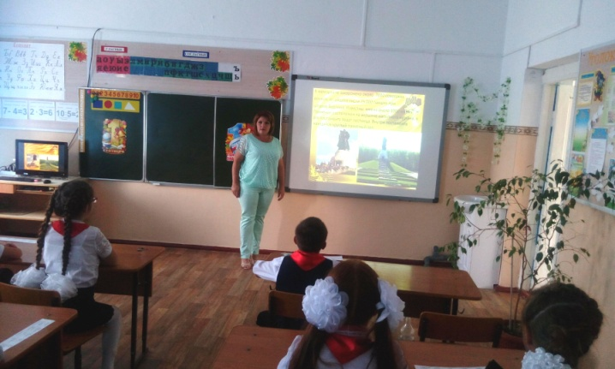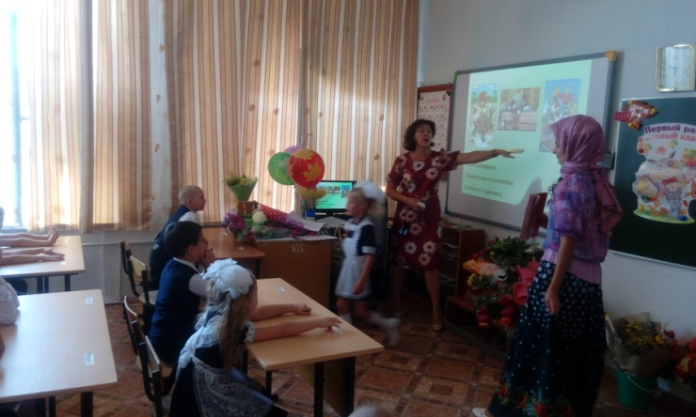
Пацяпун Анна –Президента школьного самоуправления.

Мы с тобой, Беслан!
3 сентября утро в школе началось с тематической линейки, посвящённой годовщине трагедии в Беслане. Все школьники, начиная с 1-класса, построились в фойе 2 этажа. Открыла тематическую линейку старшая вожатая С.И.Люднова , которая напомнила о тех страшных сентябрьских днях. В руках старшеклассников горели свечи. Проникновенные стихи, до слёз тронувшие всех собравшихся, прочитали учащиеся 8 класса. Затем к учащимся и педагогам обратилась заведующая библиотекой №7 Лапина И.А. она зачитала памятку о том, как вести себя при угрозе нападения террористов. В фойе 1 этажа по традиции был оформлен стенд «Помним. Скорбим». Постепенно люди смиряются с потерями, но всё помнят. Такое не забыть.
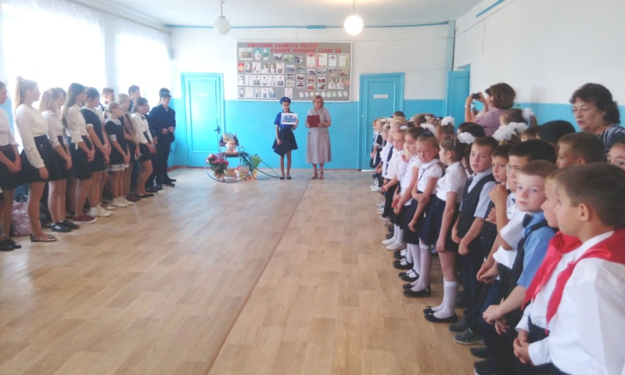
Праздник «Посвящение первоклассников в пешеходы».
6 сентября прошел Праздник «Посвящение первоклассников в пешеходы».
Члены отряда «Стоп»,родители, члены школьного родительского патруля подготовили для первоклассников Праздник. Герои Дорожные знаки, Светофор и юидовцы провели литературно-музыкальную программу по ПДД. Первоклашки отгадывали загадки, решали кроссворды, по окончании Праздника Светофор вручил «Удостоверения юного пешехода».
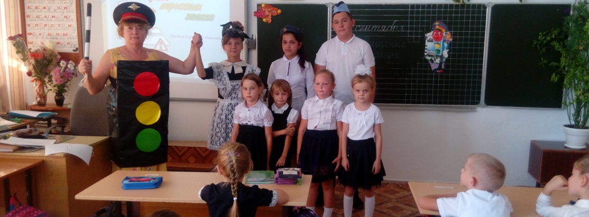
Командир отряда «Стоп» - Колесникова Зарета.

В здоровом теле - здоровый дух !
Ежегодное проведение Дня здоровья стало традицией в нашей школе, он проводится для того, чтобы люди могли понять, как много значит здоровье в их жизни, и решить, что им нужно сделать, чтобы здоровье каждого человека стало лучше. Любое спортивное мероприятие в нашей школе -настоящий праздник для всех учащихся. Каждый понимает, что спорт- это здоровье и позитивное настроение. Организаторами спортивного праздника были учитель физической культуры и волонтеры. В эти дни ученикам 1-9 классов предстояла нелегкая борьба в самых разных спортивных состязаниях на свежем воздухе. Все участники мероприятия показали высокий уровень физической подготовки, смелость, ловкость, силу. Каждый получил положительные эмоции и заряд бодрости на весь учебный год!

Месячник безопасности.
с 16 сентября 2019 года по 15 октября 2019 года в школе проходит месячник безопасности. В 1-9 классах проходят беседы, лекции по вопросам соблюдения общественного порядка, действиям в условиях различного рода экстремальных и опасных ситуаций, адаптации после летних каникул, а также прошли уроки с проведением тренировок по защите детей и персонала от чрезвычайных ситуаций.
На занятиях по ОБЖ отрабатываются практические навыки поведения при экстремальных ситуациях.
Короткой строкой.
- В районном конкурсе-фестивале художественного творчества «Восхождение к истокам», в номинации «Декоративно-прикладное творчество» приняли участие Османов Саид и Бондаренко Степан.

-Команда «Стоп» представлена на Всероссийском конкурсе «Безопасная дорога – детям» в номинации интерактивные формы и Всероссийском конкурсе «Безопасная дорога – детям» 2019.

-
Главный редактор – Гражданкина Дарья
Муниципальное казенное общеобразовательное учреждение основная общеобразовательная школа №8.Тираж 50 штук.
356180 Ставропольский край, Труновский район, село Труновское .ул.Лермонтова,д.137 Телефон: 88654627403

